МЕТОДИЧЕСКИЕ РЕКОМЕНДАЦИИ ПО ИСПОЛЬЗОВАНИЮ ИНТЕРАКТИВНЫХ МЕТОДОВ ОБУЧЕНИЯ
НА УРОКАХ ИНФОРМАТИКИ В СООТВЕТСТВИИ
С ТРЕБОВАНИЯМИ ФГОС ООО

Автор проекта:
Хафизова Г. Я., учитель информатики
МБОУ «Стародрожжановская сош №1»
Дрожжановского муниципального р-на РТ

Оглавление
Введение 4
1 Анализ ситуации 5
2 Актуальность проекта 5
3 Цель и задачи проекта 5
3.1 Цель проекта: разработка и реализация методических рекомендаций по использованию интерактивных методов обучения на уроках информатики в рамках компетентностного и системно-деятельностного подхода с учётом требований ФГОС ООО. 5
3.2 Задачи проекта: 6
3.3 Целевая группа проекта: 6
3.4 Объект исследования: 6
3.5 Предмет исследования: 6
4 Проектное решение (основные идеи проекта, отражающие его новизну) 6
5 Жизненный цикл и этапы реализации проекта 8
5.1 Сроки реализации проекта: 09.2022 – 12.2024 8
5.2 Этапы реализации проекта 8
5.3 Программа проектных мероприятий 8
6 Ресурсное обеспечение проекта: учебно-методическая литература, интернет-ресурсы, включая электронные образовательные ресурсы, наглядность, магнитная и маркерная доска, ПК, мультимедийный проектор, флип-чарт, стикеры, маркеры, ватман. 10
7 Ожидаемые результаты реализации проекта: 11
8 Риски реализации проекта и пути их преодоления 11
9 Основные критерии и показатели эффективности реализации проекта 12
Заключение 12
Надеемся, что методические рекомендации по использованию интерактивных методов обучения помогут овладеть некоторыми приёмами интерактивного обучения и будут использоваться на уроках информатики в рамках компетентностного и системно-деятельностного подхода с учётом требований ФГОС ООО. 13
Список использованных документов и источников информации 13
Приложение 1 14
1. Фронтальная работа (РФ) 14
2. Индивидуальная работа (РИ) – это активное, целенаправленное приобретение студентом новых для него знаний и умений без непосредственного участия в этом процессе преподавателя. 17
3. Работа в парах (РП) – один из видов педагогической технологии, при которой один участник взаимодействует (обучает, обучается, обсуждает и т.д.) с другим (одним) участником. 18
4. Работа в малых группах (РМГ). Малая группа – это группа, участники которой объединены общей деятельностью и находятся в непосредственном личном общении (т.е. оказывают влияние друг на друга), что является основой для возникновения эмоциональных отношений, развития психодинамических процессов и способствует взаимообмену участников знаниями и опытом. 19
• Разбивка на кластеры (построение логографа-выделение блоков идей). Кластер - это графическая организация материала, показывающая смысловые поля того или иного понятия. Составление кластера позволяет учащимся свободно и открыто думать по поводу какой-либо темы. Ученик записывает в центре листа ключевое понятие, а от него рисует стрелки-лучи в разные стороны, которые соединяют это слово с другими, от которых в свою очередь лучи расходятся далее и далее. 19
5. Работа в учебных группах. Учебная группа – определенное число лиц с примерно одинаковым уровнем подготовки, изучающих одно и то же в одно и то же время под руководством одних и тех же преподавателей на протяжении одинакового для всех периода. 20
• Общий фронт; 21
• Учебный маршрут – определенная последовательность освоения разделов и тем учебной программы. 21
• Механизм ЗУХ (знаю, узнал, хочу узнать) 21

Введение
Современные требования, предъявляемые к системе образования, диктуют новые условия к организации учебного процесса. Основной задачей образования становится создание условий для развития обучающего, которые обеспечат в будущем его готовность жить и успешно действовать в обществе. Согласно ФГОС «реализация компетентностного подхода должна предусматривать широкое использование в учебном процессе активных и интерактивных форм проведения занятий». Слово "интерактив" образовано от слова "interact" (англ.), где "inter" - взаимный, "act" - действовать. Следовательно, интерактивное обучение - это, прежде всего, диалоговое обучение, специальная форма организации познавательной деятельности, когда в учебный процесс вовлечены все обучающиеся.
Интерактивные формы обучения позволяют решать одновременно несколько задач:
- пробуждение у обучающихся интереса;
- эффективное усвоение учебного материала;
- самостоятельный поиск учащимися путей и вариантов решения поставленной учебной задачи (выбор одного из предложенных вариантов или нахождение собственного варианта и обоснование решения);
- обучение работать в команде, проявлять терпимость к любой точке зрения, уважать право каждого на свободу слова, уважать его достоинства.
Следует отметить актуальность интерактивных методов обучения в современных условиях. Необходимость внедрения интерактивного обучения в практику обучения обусловлена двумя тенденциями. Первая вытекает из общей направленности развития образования, его ориентации не столько на получение конкретных знаний, сколько на формирование умений и навыков мыслительной деятельности, способности к обучению, умению перерабатывать огромные массивы информации. Вторая вытекает из развития требований к качествам личности самого выпускника, который должен обладать также способностью оптимального поведения в различных ситуациях в профессиональной сфере.

Анализ ситуации
Сегодня многие методические инновации связаны с использованием интерактивных методов обучения. Применение интерактивных технологий обучения требует от учителя необходимых методических и психологических знаний и умений. Например, умения использовать интерактивные практики, позволяющие включить всех участников учебного занятия в процесс обсуждения, умения осуществлять психологическую подготовку участников и правильно организовывать пространство для занятия, умения регламентировать этапы работы и визуализировать ключевые понятия и т. д.
Трудности применения интерактивных методов и форм в образовательном процессе преподавателями обозначены как:
• незнание сущности методов;
• отсутствие опыта их применения;
• непонимание места метода в структуре занятия;
• неверие в эффективность применения этих методов и форм в процессе обучения [1, с.12]

Актуальность проекта
Методические рекомендации по использованию интерактивных методов на уроках информатики помогут учителям в разработке, конструировании, организации и проведении современных занятий в образовательных учреждениях. В этой работе проводится обзор интерактивных методов обучения и рассматриваются примеры использования на уроках информатики методов, форм и приемов интерактивного обучения, способствующего развитию компетенции и самореализации учащихся в образовательной деятельности. Применяя эти материалы и рекомендации в любой предметной области, педагоги обогатят свою педагогическую копилку.

Цель и задачи проекта

3.1 Цель проекта: разработка и реализация методических рекомендаций по использованию интерактивных методов обучения на уроках информатики в рамках компетентностного и системно-деятельностного подхода с учётом требований ФГОС ООО.

3.2 Задачи проекта:
- Изучить интерактивные методы обучения;
- Определить структуру и содержание методических рекомендаций по использованию интерактивных методов;
- Разработать фрагменты занятий для иллюстрации различных вариантов использования интерактивных методов на уроках информатики в основной школе;
- Апробировать разработанные рекомендации на практике и оценить их эффективность;
- Опубликовать методические рекомендации.
3.3 Целевая группа проекта: учителя образовательных учреждений, реализующих учебную деятельность в условиях перехода на ФГОС ООО
3.4 Объект исследования: интерактивные методы в образовательной деятельности
3.5 Предмет исследования: разработка методических рекомендаций по использованию интерактивных методов обучения на уроках информатики

Проектное решение (основные идеи проекта, отражающие его новизну)
Предлагаемые методические рекомендации представляют собой систематизацию используемых в практике форм, методов, приемов интерактивного обучения.
Интерактивное обучение позволяет решать разнообразные образовательные задачи (обучающие, развивающие) путем варьирования и сочетания на занятии нескольких форм обучения: фронтальной (РФ), индивидуальной (РИ), парной (РП), групповой в учебных группах (РУГ) и малых группах (РМГ).

ФОРМЫ РАБОТЫ

РП
РИ
РУГ
РМГ
РФ

ЦЕЛИ ОБУЧЕНИЯ

Творчество Суждение
Расширение, взаимо-дополнениеАнализ/синтез

Закрепление, взаимообучение
Применение

Контроль усвоения Понимание
Получение

новой

информаци

Знания

КОМПЕТЕНЦИИ

- Креатив-ность
- Лидер-
ство
• Сотрудни-чество, коммуни-кация
• Умение выстраивать отношения

• Активное слушание
• Умение отстаивать свое мнение, убеждать

• Самоуправ-
ление

• Самокон-троль

- Управление

информацией

- Умение

высказывать свои суждения

РФ – фронтальная работа, РИ – индивидуальная работа, РП – парная работа, РМГ – работа в малых группах, РУГ – работа в учебной группе.
При создании структуры конкретного занятия разрабатывается вариативная последовательность применения отобранных форм и методов, которые позволяют в полной мере решать поставленные задачи. Предложены примеры использования интерактивных практик на уроках (Приложение 1).

Жизненный цикл и этапы реализации проекта

5.1 Сроки реализации проекта: 09.2022 – 12.2024

5.2 Этапы реализации проекта
1. Подготовительный (с сентября 2022 по декабрь 2024)
2. Основной (с января 2023 по май 2024)
3. Заключительный (с июня 2024 по декабрь 2024)

5.3 Программа проектных мероприятий
№ | Комплекс мер | Место проведения | Срок проведения | Ответственный
 | Этап 1
11 | Изучить используемые в практике школы  различных стран (России, Германии, США, Сингапура) форм, методов, приемов интерактивного обучения | Приволжский межрегиональный центр повышения квалификации и профессиональной переподготовки работников образования и самообразование | 09. 2022 – 12.2022 | Авторы проекта
22 | Определить структуру и содержание методических рекомендаций по использованию интерактивных методов |  | 09. 2022 – 12.2022 | Авторы проекта
33 | Разработать фрагменты занятий для иллюстрации различных вариантов использования интерактивных методов на уроках информатики в основной школе |  | 09. 2022 – 12.2022 | Авторы проекта и учителя информатики школы
 | Этап 2
44 | Апробировать разработанные рекомендации на уроках информатики в школе в рамках эксперимента | школа | 01.2023-05.2023 | Авторы проекта
55 | Оценить эффективность уроков с учетом методических рекомендаций | школа | 01.2023-05.2023 | Авторы проекта, учителя, администрация
66 | Анализ и систематизация результатов использования рекомендаций и возможная доработка | школа | 09.2023-05.2024 | Авторы проекта, учителя, администрация
 | Этап 3
77 | Внедрять и обобщать опыт использования интерактивных методов на уроках информатики | школы Зеленодольского и Дрожжановского муниципальных районов РТ | 09.2024-12.2024 | Авторы проекта
88 | Опубликовать методические рекомендации по использованию интерактивных методов обучения на уроках информатики в соответствиями с требованиями ФГОС ООО | типография | 06.2024-12.2024 | Авторы проекта

Ресурсное обеспечение проекта: учебно-методическая литература, интернет-ресурсы, включая электронные образовательные ресурсы, наглядность, магнитная и маркерная доска, ПК, мультимедийный проектор, флип-чарт, стикеры, маркеры, ватман.

Ожидаемые результаты реализации проекта:
1. Изучены используемые в практике школы формы, методы и приёмы интерактивного обучения;
2. Определена структура и содержание методических рекомендаций по использованию интерактивных методов;
3. Разработаны фрагменты занятий для иллюстрации различных вариантов использования интерактивных методов на уроках информатики в основной школе, которые в процессе работы будут добавляться;
4. Апробированы разработанные рекомендации на практике и проведен анализ эффективности применения интерактивных методов;
  - Опубликована методическая разработка и рекомендована к использованию на уроках информатики.

Риски реализации проекта и пути их преодоления
1 | 2 | 3
Риски | Условия возникновения | Пути преодоления
Мотивационные | Неготовность учителей к инновационным процессам | Повышение квалификации педагогов
Организационные | Рост и углубление социальной, интеллектуальной пропасти между школьниками, заниженная самооценка; невысокий уровень общей культуры учащихся, что ведет к конфликтам | Сотрудничество с психологом
Финансовые | Нет финансовой поддержки для обеспечения проекта наглядностями | Повышать материально-техническую базу школы

Основные критерии и показатели эффективности реализации проекта
1 | 2 | 3
Критерий эффективности | Условие (%) | Измеритель
Увеличение количества учащихся, адекватно проявляющих свои интеллектуальные или иные способности;  Повысилось качество образования и воспитания в целом | Победы в конкурсах, конференциях, олимпиадах;  До 60-80 %  Возросла активность учащихся во внеурочной деятельности | Дипломы  Тесты

Заключение
Интерактивные методы обучения позволяют развивать у обучающихся критическое мышление, творческие способности, коммуникативные умения и навыки, устанавливать эмоциональные контакты между учащимися, обеспечивать воспитательные задачи, в результате чего и происходит творческое саморазвитие обучающихся. Проведение интерактивного занятия требуют творческого подхода и связано с постоянным совершенствованием процесса обучения.

Надеемся, что методические рекомендации по использованию интерактивных методов обучения помогут овладеть некоторыми приёмами интерактивного обучения и будут использоваться на уроках информатики в рамках компетентностного и системно-деятельностного подхода с учётом требований ФГОС ООО.

Список использованных документов и источников информации

- Голованова, И.И. Практики интерактивного обучения: метод.пособие/ И.И. Голованова, Е.В. Асафова, Н.В. Телегина. – Казань: Казан. ун-т, – 288 с.
- Кашлев, С.С. Интерактивные методы обучения: учеб. пособие/ С.С. Кашлев. – Минск:Вышэйная школа,– 176 с.
- Суворова, Н. Интерактивное обучение: Новые подходы/ Н. Суворова// Учитель. –- № 1 – С. 25-27
- Двуличанская, Н.Н. Интерактивные методы обучения как средство формирования ключевых компетенций [Электронный ресурс]. – Режим доступа: // http://technomag.edu.ru/.
- Макарова, Е.Л. Использование интерактивных форм обучения для повышения эффективности образовательного процесса [Электронный ресурс]. – Режим доступа: //http://www.smtueco.ru/en/items/interactive-forms-of-learning . (Федеральные государственные образовательные стандарты // http://mon.gov.ru/dok/fgos/

Приложение 1

Фронтальная работа (РФ)
Фронтальная работа ориентирована на одновременное взаимодействие преподавателя с большими группами (более 30–40 чел.) обучающихся, которые в соответствии с учебной программой работают над единой задачей. Наиболее подходящими для интерактивного обмена информацией и знаниями являются:
- лекция-дискуссия,
- лекция-беседа,
- лекция вдвоем,
- лекция-провокация,
- лекция-пресс-конференция,
- лекция с разбором конкретных ситуаций,
- лекция-консультация,
- проблемная лекция,
- демонстрационная лекция.
Например, лекция-провокация. Учитель проводит изложение лекции таким образом, чтобы ошибки были тщательно скрыты, и их не так легко можно было заметить учащимся. Их задача заключается в том, чтобы по ходу лекции отмечать в конспекте замеченные ошибки и назвать их в конце лекции.
Лекция-визуализация учит школьников преобразовывать устную и письменную информацию в визуальную форму, что формирует у них профессиональное мышление за счет систематизации и выделения наиболее значимых, существенных элементов содержания обучения.
Например, при изучении темы «Понятие» даётся схема определения понятия:
Понятие = класс + отличительные признаки.
Береза – это дерево с белым стволом и отметинами.
При фронтальной работе можно использовать следующие методы:
- Метод «Модерация» - это метод обучения, в основе которого лежит самостоятельное получение учениками нового знания в режиме «здесь и сейчас» с помощью визуализации информации;
- Метод «Фасилитация» – метод обучения, в основе которого лежит самостоятельная выработка учащимися нового знания в процессе групповой работы в режиме «здесь и сейчас».
- Метод «Мозговой штурм»– оперативный метод решения проблемы на основе стимулирования творческой активности, при котором участникам обсуждения предлагают высказывать возможно большее количество вариантов решения, в том числе самых фантастических. Затем из общего числа высказанных идей отбирают наиболее удачные, которые могут быть использованы на практике.
Обращаем внимание на иерархию вопросов, которые сопровождают каждый этап «Мозгового штурма»:
- I уровень - что ты знаешь?
- II уровень - как ты это понимаешь? (применение других знаний, анализ)
- III уровень - применение, анализ, синтез
Или на уроках информатики учащимся предлагается последовательно ответить на вопросы разных уровней. Например:
- I уровень - Приведите примеры исполнителей;
- II уровень – Какие алгоритмы, выполняют ваши исполнители? Чем они похожи и в чем у них отличие?
- III уровень – А нужны ли нам исполнители?
Или:
- I уровень – С какими циклическими алгоритмами вы сталкиваетесь каждый день?
- II уровень – Всегда ли количество повторений в ваших циклах известно заранее?
- III уровень – А что бы стало, если бы циклы пропали из нашей жизни?

На уроках информатики удобно данным методом решать следующий тип задач:
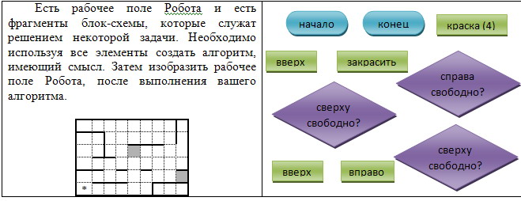
- Метод «Аквариум» предполагает расположение обучающихся в двух концентрических кругах, когда участники внутреннего круга работают в режиме группы кооперативного обучения, а внешнего – являются наблюдателями и аналитиками данного группового взаимодействия. Этот метод позволяет формировать рефлексивные качества и аналитические умения учащихся.
Приведенные ниже техники в основном реализуются при использовании на занятии методов модерации, фасилитации, мозгового штурма, проблемного обсуждения вопроса (проблемная лекция), но их можно также применять и в комбинации с другими методами интерактивного обучения, такими как деловая игра, дебаты, дискуссия и др.
1. Техника «3 шага». Шаг 1. Преподаватель формулирует задачу (проблему). Шаг 2. Преподаватель собирает варианты от студентов. Шаг 3. Совместный поиск оптимального решения.
2. Техника «Вопрос-ответ» («пинг-понг»). Преподаватель организует обсуждение в виде «Вопрос-ответ».
3. Техника «Карточный опрос».
- Техника «Вспышка» – обзор мнений обучающихся, например, при анализе «проблемного поля» с помощью визуализации.
- Техника «Шесть шляп» позволяет проанализировать проблему с разных сторон; Белая шляпа – рациональная. Задача – изложить цифры и факты, собрать информацию. Красная шляпа – эмоциональная. Задача – выразить чувства и предчувствия, связанные с ситуацией, высказать интуитивные догадки без каких-либо обоснований. Черная шляпа – пессимистичная, критически настроенная. Задача – предупредить возможные неудачи, оценить слабые стороны. Желтая шляпа – позитивная, оптимистичная. Задача – смотреть на задачу позитивно, фиксировать выгоды и преимущества. Зеленая шляпа –творческая. Задача: сосредоточиться на поиске новых решений проблемы, предложить все возможные варианты идей. Синяя шляпа – подведение итогов. Задача–создание общего представления о ситуации, организация мыслительного процесса, подведение промежуточных итогов, определение направления.

Индивидуальная работа (РИ) – это активное, целенаправленное приобретение студентом новых для него знаний и умений без непосредственного участия в этом процессе преподавателя.
- Метод кейс-стади (case-stady): для организации обучения используются описания конкретных ситуаций (от английского case – случай). Обучающимся предлагается осмыслить реальную жизненную ситуацию, описание которой одновременно отражает не только какую-либо практическую проблему, но и актуализирует определенный комплекс знаний, который необходимо усвоить при разрешении данной проблемы.
- Прием «Корзина» идей, понятий, имен... Он позволяет выяснить все, что знают или думают ученики по обсуждаемой теме урока. На доске можно нарисовать значок корзины, в которой условно будет собрано все то, что все ученики вместе знают об изучаемой теме.
Например, на уроке изучения «Линейного алгоритма» можно предложить учащимся высказать, как они думают какой алгоритм можно назвать линейным, привести примеры. На уроке изучения «Цикла» предложить предположить, что такое цикл, какие примеры циклических действий они могут привести.
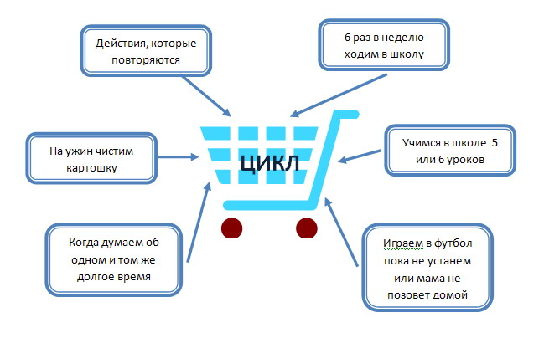
- Дифференцированные индивидуальные задания.

Работа в парах (РП) – один из видов педагогической технологии, при которой один участник взаимодействует (обучает, обучается, обсуждает и т.д.) с другим (одним) участником.
- Взаимообмен заданиями;
- Взаимопередача тем;
- Треннировка;
- Сопоставление. Каждая пара получает карточку, на которой перечисляются различные действия с информацией. Нужно отнести каждое действие к какому-нибудь информационному процессу. Или

Устройства ввода
информации
Устройства вывода
информации
Устройства хранения
информации
Устройства обработки
информации

- Перевёрнутые логические цепи. Надо связать последовательность элементов информации в нужном порядке.
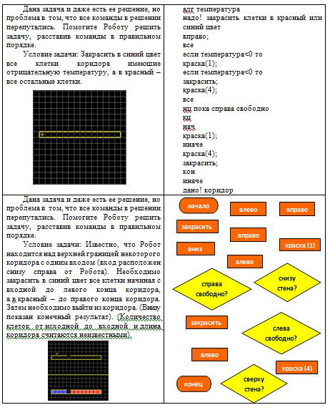

Работа в малых группах (РМГ). Малая группа – это группа, участники которой объединены общей деятельностью и находятся в непосредственном личном общении (т.е. оказывают влияние друг на друга), что является основой для возникновения эмоциональных отношений, развития психодинамических процессов и способствует взаимообмену участников знаниями и опытом.
- Разбивка на кластеры (построение логографа-выделение блоков идей). Кластер - это графическая организация материала, показывающая смысловые поля того или иного понятия. Составление кластера позволяет учащимся свободно и открыто думать по поводу какой-либо темы. Ученик записывает в центре листа ключевое понятие, а от него рисует стрелки-лучи в разные стороны, которые соединяют это слово с другими, от которых в свою очередь лучи расходятся далее и далее.
Прием кластера удобно использовать как промежуточную оценку работ учащихся, их понимание рассмотренных понятий. Так, например, прежде чем перейти к знакомству с исполнителем Робот можно попросить ребят изобразить связь со всеми изученными понятиями, отталкиваясь от ключевого слово Алгоритм (при этом к этому кластеру можно обращаться на протяжении всего курса, дополняя его новыми составляющими).
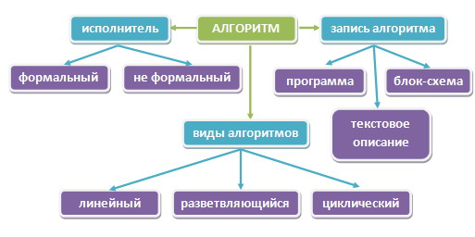

- Найти и поделиться;
- Создать и ввести в действие (разыгрывание сценариев);
- Создание телевизионной рекламы;
- Дебаты на тему;
- Коллаж;
- Сказка.

Работа в учебных группах. Учебная группа – определенное число лиц с примерно одинаковым уровнем подготовки, изучающих одно и то же в одно и то же время под руководством одних и тех же преподавателей на протяжении одинакового для всех периода.

Общий фронт;

Учебный маршрут – определенная последовательность освоения разделов и тем учебной программы.
- Механизм ЗУХ (знаю, узнал, хочу узнать)
Знаю | Узнал новое | Хочу узнать подробнее
... | ... | ...
Прием «Маркировочная таблица» позволяет учителю информатики проконтролировать работу каждого ученика на уроке, его понимание и интерес к изучаемой теме. На этапе Вызова заполняется первая колонка, на этапе Реализации – вторая колонка и на этапе Рефлексии – третья. Вот, например, какие маркировочные таблицы были составлены ребятами на некоторых уроках.
Знаю | Узнал новое | Хочу узнать подробнее
Переменные и действия над ними. Циклы | Как найти сумму нескольких чисел | Как подсчитать суммарную температуру в клетках рабочего поля Робота

Знаю | Узнал новое | Хочу узнать подробнее
Цикл «Для». Команды строка и столбец | Как закрасить ряд поля, прямоугольную область поля, все рабочее поле | Как закрасить все рабочее поле Робота в разные цвета

- Временные кооперации обучающихся – непостоянные по составу группы или отдельные пары для выполнения какой-либо конкретной учебной задачи.

